GEMÜ kondigt de nieuwe generatie centrische vlinderkleppen met zachte afdichting aan

Afsluiterspecialist GEMÜ heeft de beproefde vlinderklep herzien en biedt deze met onmiddellijke ingang als redesign GEMÜ R480 Victoria in wafer-uitvoering aan.
Een gespecialiseerd team van de afdelingen Constructie, Productbeheer, Kwaliteitsbeheer en Productie heeft met de herziening van de serie GEMÜ R480 Victoria een groot aantal technische details verfijnd en tegelijkertijd de productiecompetentie van GEMÜ verder uitgebreid. Dankzij de investeringen in de inhouse bewerkings- en coatingcompetentie heeft GEMÜ nu nog meer controle over productieprocessen die bepalend zijn voor de kwaliteit.
Eigen mechanische bewerking voor krappe vorm- en positietoleranties
In de hoog geautomatiseerde klepproductie bij GEMÜ Valves China worden de klephuizen in een opspanning gefreesd. Op die manier worden zeer lage vorm- en positietoleranties gerealiseerd. Verder bestaat er meer controle over de kwaliteit van de vlinderklep, omdat deze in de onderneming wordt bewerkt. Nog een voordeel van de eigen productie is dat de levertijden flexibeler zijn en zodoende de beschikbaarheid beter geregeld kan worden.
Slank schijfdesign voor betere Kv- waarden
Door de strominggeoptimaliseerde en slanke schijfconstructie bereikt de herziene GEMÜ R480 Victoria-vlinderklep hogere doorstroomfactoren. Daarmee wordt het drukverlies verminderd en de vlinderklep energie-efficiënter. Door de gelijkmatige vlakdruk op het aslager zijn de vlinderkleppen uiterst bedrijfskostenbesparend, omdat er een geringer draaimoment voor de bediening nodig is. Bovendien reduceren PTFE-gecoate stalen bussen in het asgedeelte de draaimomenten nog verder en helpen zo om kosten te besparen.
Hoogwaardige coating voor robuuste armaturen
Een hoogwaardige coating begint niet met de keuze of het opbrengen van de coating aan. De voorbehandeling zoals zandstralen, verhitten en de robottechnologie zijn overige essentiële criteria in het totale coatingproces. In het wervelsinterproces worden de klephuizen in een bak met epoxypoeder ondergedompeld. Het poeder smelt op het eerder verhitte klephuis en vormt een robuust en bestendig oppervlak.
Met een laagdikte van minstens 250 µm is de corrosiebescherming conform ISO 12944-6 C5M permanent - ook in het manchetgedeelte - gegarandeerd. De hechting van de coating op het metaal wordt door toepassing van het wervelsinterproces in vergelijking met de statische poedercoating duidelijk verbeterd.

Betrouwbaar en slim – GEMÜ-vlinderkleppen zijn voorbereid voor Industrie 4.0
Een ander kenmerk van de GEMÜ R480 Victoria-serie is de technische optimalisering van de manchet voor betere afdichting. Extra materiaal in het zitting- en asgedeelte en een gleuf in doorstroomrichting voor nauwsluitende fixering verbeteren de slipvastheid en afdichting van de vlinderklep. Een bevestigingspunt van de manchet aan het klephuis maakt een eenvoudige manchetvervanging en aflezing van het manchetmateriaal ook in ingebouwde toestand mogelijk.
Daarnaast is door de schuine invoering aan de manchet een eenvoudige en foutvrije vervanging bij onderhoud of vervanging achteraf van armaturen mogelijk. De serie R480 Victoria kan door de identieke topflens en dezelfde inbouwlengtes een op een de voorgaande serie GEMÜ 480 Victoria vervangen.
De nieuwe GEMÜ-vlinderkleppen overtuigen niet alleen door servicevriendelijke en vervangbare componenten, maar vooral ook door meer veiligheid en efficiëntie. GEMÜ gaat door de integratie van een RFID-chip echter nog een stap verder en is voorbereid op Industrie 4.0.
Met CONEXO biedt GEMÜ een RFID-systeemarchitectuur voor de unieke identificatie van slijtageonderdelen en het papierloze onderhoud en de procesdocumentatie. Daarbij voert de CONEXO-app monteurs en onderhoudstechnici stap voor stap door vrij definieerbare onderhoudsworkflows.
De nieuwe serie GEMÜ R480 Victoria is leverbaar in de meest uiteenlopende nominale breedtes van DN 50 tot DN 300 met hun talloze vernieuwingen en kan met onmiddellijke ingang besteld worden. De nieuwe serie is in volgende uitvoeringen leverbaar:
- GEMÜ R480 Victoria met vrij asuiteinde
- GEMÜ R487 Victoria met handhendel
- GEMÜ R481 Victoria met pneumatische aandrijving
- GEMÜ R488 Victoria met elektromotorische aandrijving
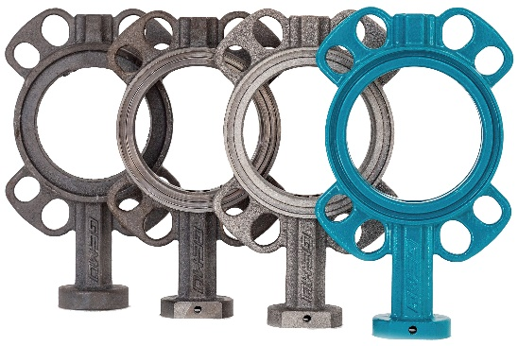

Tekst bij afbeelding: GEMÜ R480 Victoria onbewerkte vlinderkleppen

Achtergrondinformatie
De GEMÜ Groep ontwikkelt en produceert afsluiter-, meet- en regelsystemen voor vloeistoffen, stoom en gassen. Met oplossingen voor steriele processen is de onderneming wereldmarktleider. De wereldwijd opererende, onafhankelijke familieonderneming werd in 1964 opgericht en wordt sinds 2011 in tweede generatie door Gert Müller als directeur-aandeelhouder gezamenlijk met zijn neef Stephan Müller geleid. De ondernemingsgroep behaalde in 2019 een omzet van meer dan 330 miljoen euro en heeft momenteel wereldwijd meer dan 1.900 medewerkers in dienst, van wie circa 1.100 in Duitsland. De productie vindt op zes locaties plaats: in Duitsland, Zwitserland, Frankrijk, China, Brazilië, en de VS. De wereldwijde verkoop vindt via 27 dochterondernemingen plaats en wordt vanuit Duitsland gecoördineerd. GEMÜ beschikt over een uitgebreid netwerk van dealers in meer dan 50 landen en is op elk continent actief.
Meer informatie vindt u op www.gemu-group.com.

